

**软件测试技术第三次实验报告**



**学 院 软件学院**

**专 业 软件工程**

**年 级 2016级**

**姓 名 夏子霞**

**2019年 4 月 9 日**

# 软件测试技术第三次实验报告

目录

1. 需求分析...........................................................3
2. 环境配置...........................................................3
3. 安装LAMP：Linux服务器（Ubuntu）、sysstat、Apache及PHP..........3
4. 安装MySQL及ECShop（或类似B/S结构的系统）.......................5
5. 安装Jmeter....................................................10
6. Jmeter测试.......................................................11
7. Linux下测试top命令...........................................11
8. 配置Jmeter....................................................11
9. 进行Jmeter测试................................................13

（1）5*10压力测试..............................................13

（2）5*20压力测试..............................................20

1. 调试分析..........................................................25
2. 总结..............................................................26
3. 需求分析

安装虚拟机，并安装一套LAMP（Linux+Apache+Mysql+PHP）待测系统，推荐ECShop（http://www.ecshop.com），基于此进行Jmeter压力测试，并在测试后得出Jmeter测试报告，并根据sysstat得出Linux服务器的CIMN（CPU、IO、Memory以及Network）的性能。

1. 环境配置
2. 安装LAMP：Linux服务器（Ubuntu）、sysstat、Apache及PHP
3. 在VMware中配置一台新的虚拟机，镜像使用Ubuntu16.04,安装结果如下：

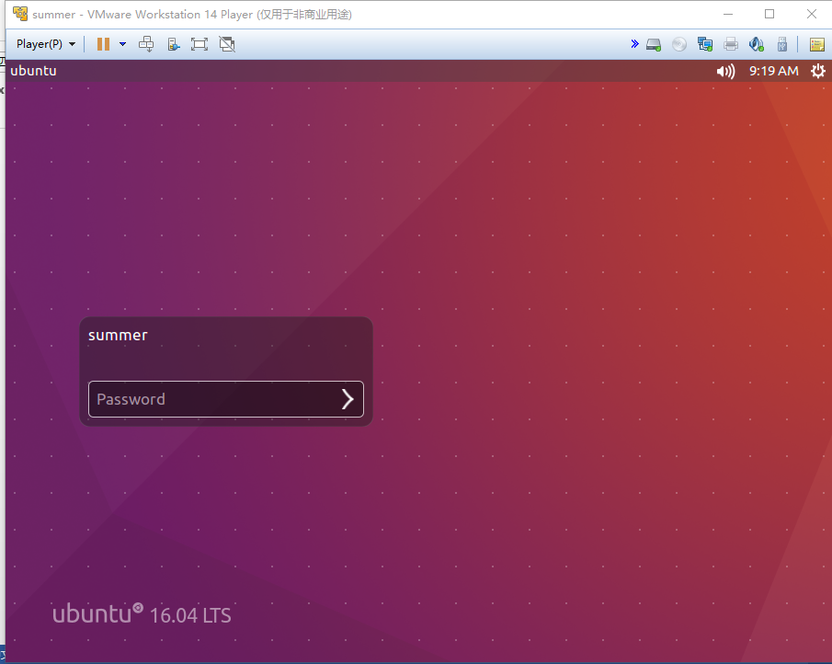

安装sysstat用于监控服务器性能

$sudo apt-get install sysstat

1. 打开虚拟机终端，输入：

$sudo apt-get install apache2

进入浏览器输入<http://localhost，定位到以下页面，证明Apache2>安装成功：

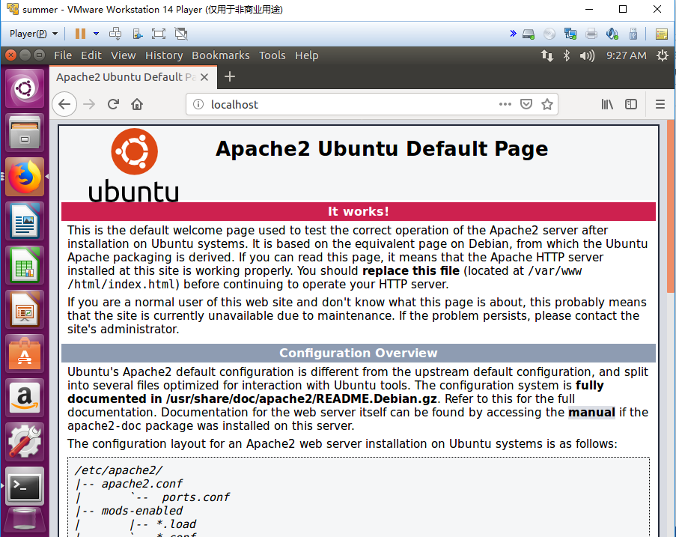

1. 打开虚拟机终端，首先更换源

$sudo apt-get install -y language-pack-en-base

$sudo LC_ALL=en_US.UTF-8 add-apt-repository ppa:ondrej/php

$sudo add-apt-repository ppa:ondrej/php

$sudo apt-get update

安装PHP5.6

$sudo apt-get install php5.6

安装拓展

$sudo apt-get install php5.6-gd

$sudo apt-get install php5.6-mysql

切换到PHP5

$sudo a2enmod php5.6

$sudo service apache2 restart

$sudo update-alternatives --set php /usr/bin/php5.6

$apt-get install php5.6-curl

确保 extension_dir存在，并且包含curl.so

$php -i | grep extension_dir



确保 /etc/php/5.6/mods-available/curl.ini存在且文件内容正确：

; configuration for php CURL module

; priority=20

extension=curl.so

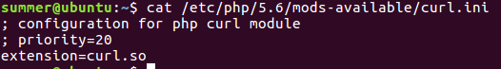

重启服务器

$/etc/init.d/apache2 restart

更改html文件权限

$sudo chmod 777 -R /var/www/html

1. 安装MySQL及ECShop（或类似B/S结构的系统）
2. 虚拟机下安装MySQL,并在安装过程中设置root用户的数据库密码

$sudo apt-get install mysql-server mysql-client

php5获得mysql的支持

$apt-cache search php5

$apt-get install php5-mysql php5-curl php5-gd php-pear php5-imagick php5-imap php5-mcrypt php5-memcache php5-ps php5-pspell php5-recode php5-snmp php5-sqlite php5-tidy php5-xmlrpc php5-xsl

$/etc/init.d/apache2 restart

安装phpmyadmin

sudo apt-get install phpmyadmin

建立软连接

sudo ln -s /usr/share/phpmyadmin /var/www/html/phpmyadmin

测试http://localhost/phpmyadmin/，结果如下

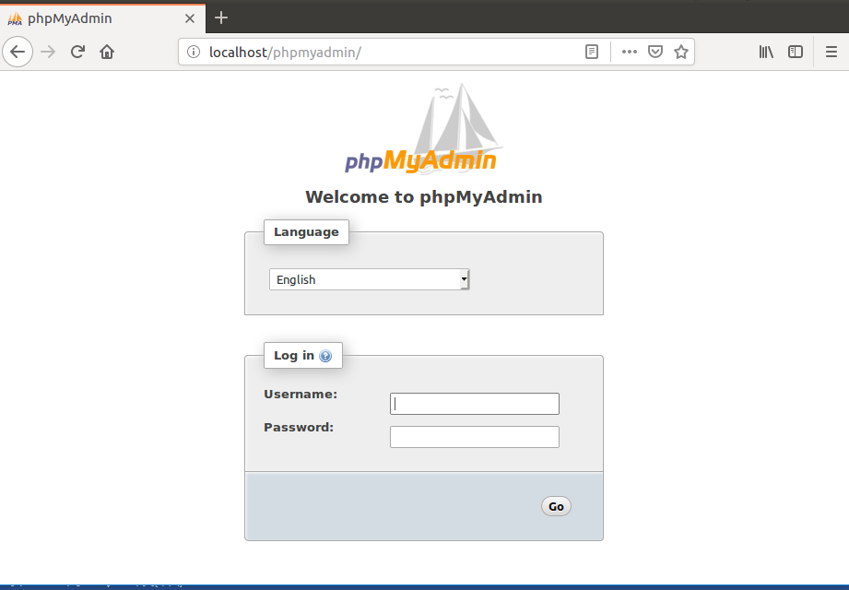

1. Windows系统下，在Ecshop官网下载Ecshop源码，解压后目录如下：

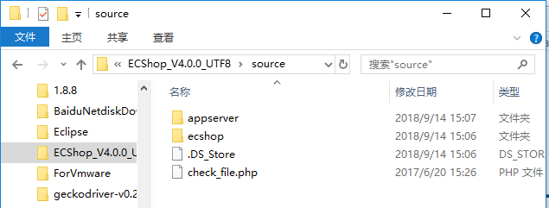

打开虚拟机终端，输入

$ifconfig

获得虚拟机IP地址为192.168.178.131

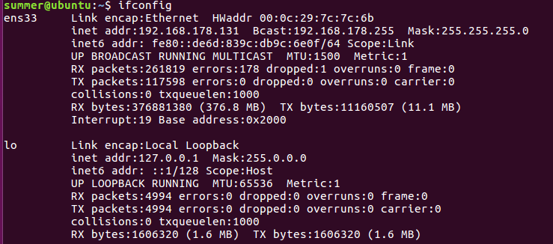

在虚拟机上安装SSH服务并启动

$ sudo apt-get install openssh-server

$ sudo /etc/init.d/ssh start

打开FileZilla,远程连入虚拟机

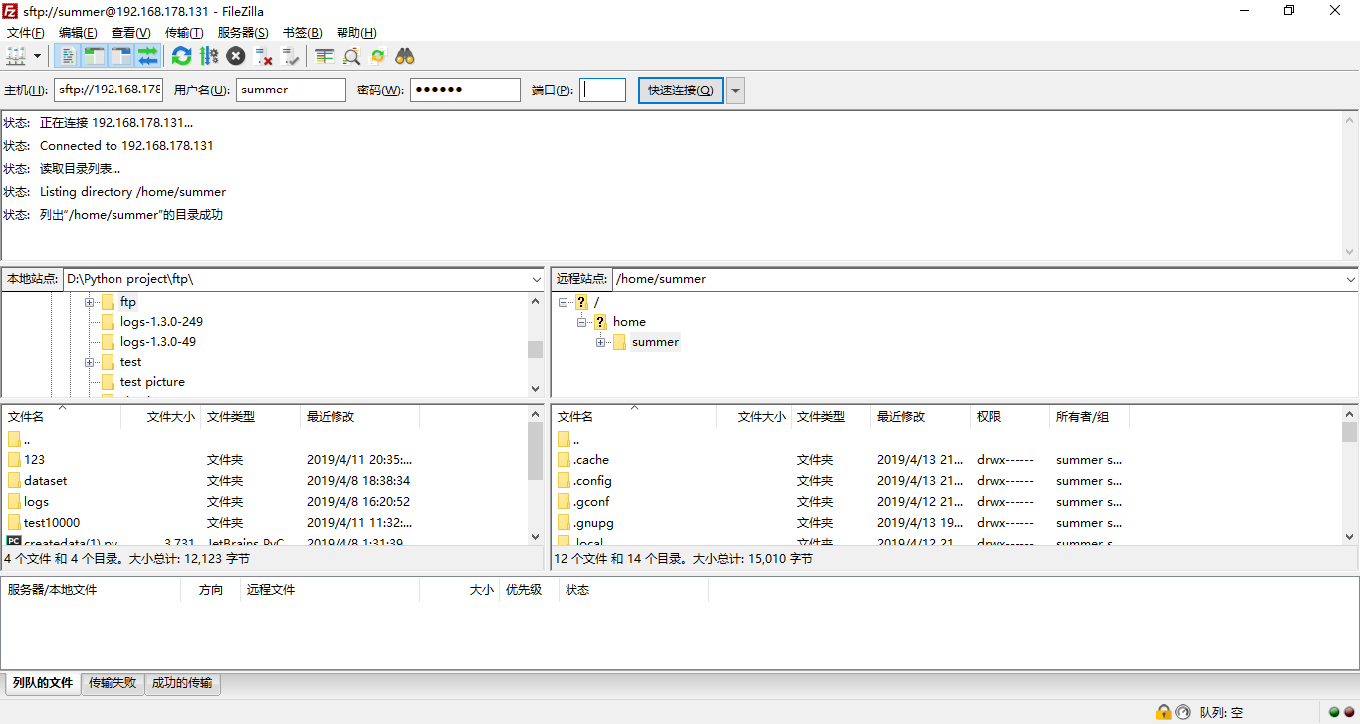

在/var/www/html文件夹下新建一个文件夹存放ECShop文件，将Ecshop中的appserver、ecshop文件夹放入到ECShop中

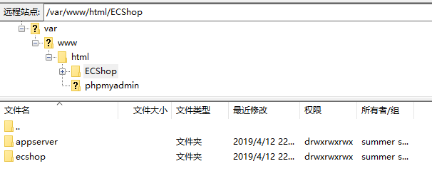

访问http://localhost/ECShop/ecshop进行环境配置

第一步，选择同意协议，然后下一步；

第二步，按照页面提示将相关文件夹以及文件的权限设置为777

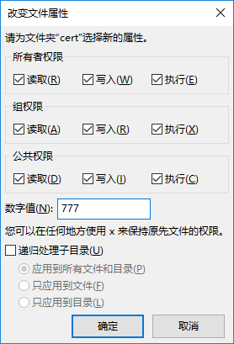

第三步，安装过程中会报错，比如写入错误、复制错误等等，按照错误提示将相关文件夹以及文件的权限设置为777。

最终可以通过http://192.168.178.131/ECShop/ecshop在任何机器上访问商店首页

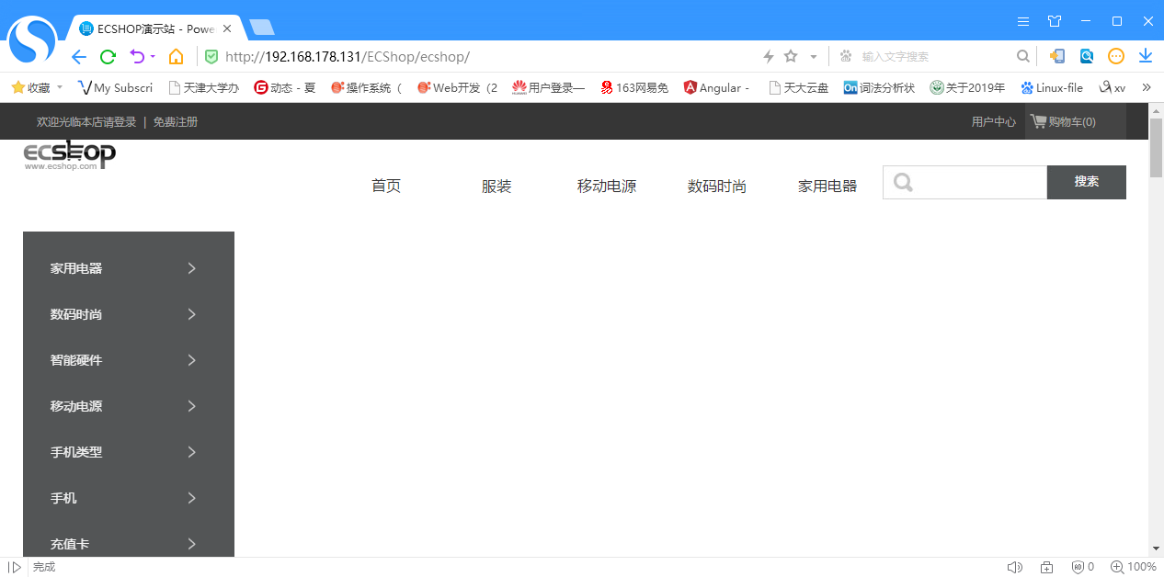

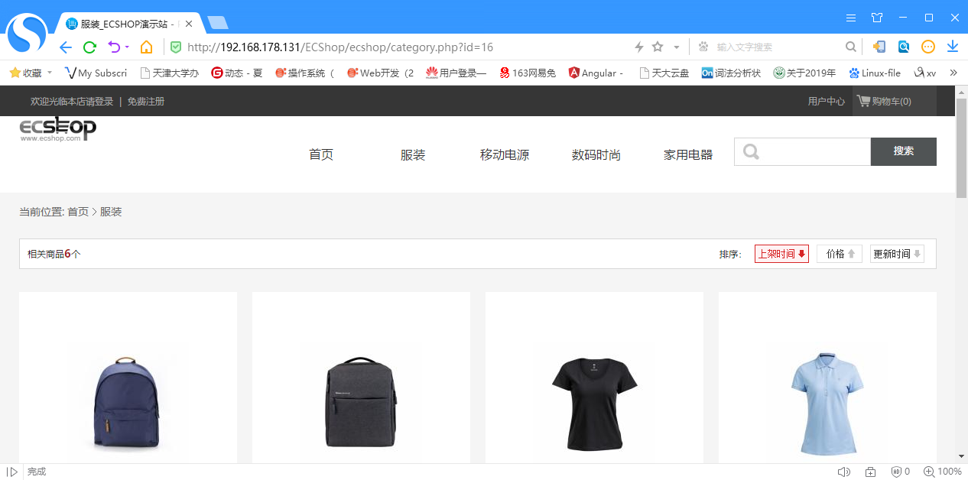

通过http://192.168.178.131/ECShop/ecshop/admin进行后台管理

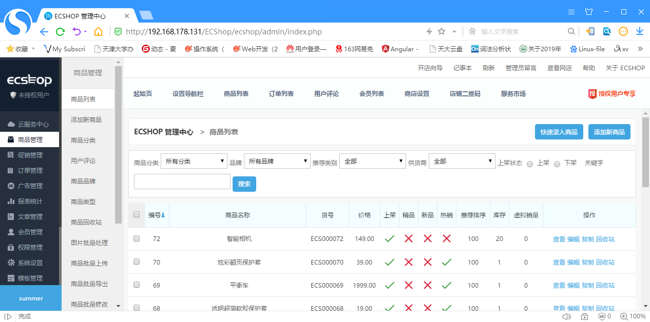

1. 安装Jmeter

下载Jmeter文件，解压

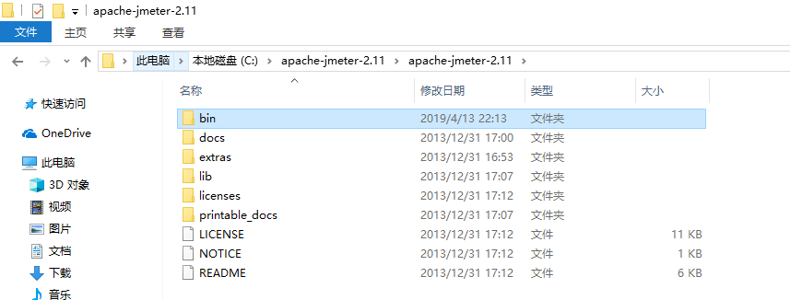

然后配置环境变量如下

CLASSPATH：%JMETER_HOME%\lib\ext\ApacheJMeter_core.jar;%JMETER_HOME%\lib\jorphan.jar;%JMETER_HOME%\lib\logkit-2.0.jar;

JMETER_HOME：C:\apache-jmeter-2.11\apache-jmeter-2.11

进入bin文件夹，打开jmeter.bat,界面如下

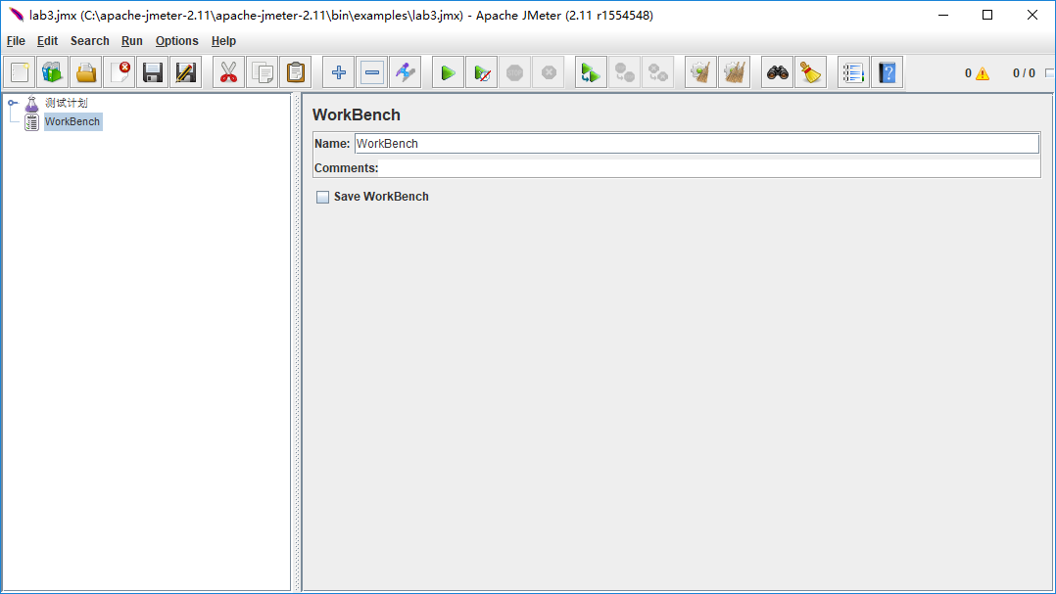

1. Jmeter测试
2. Linux下测试top命令

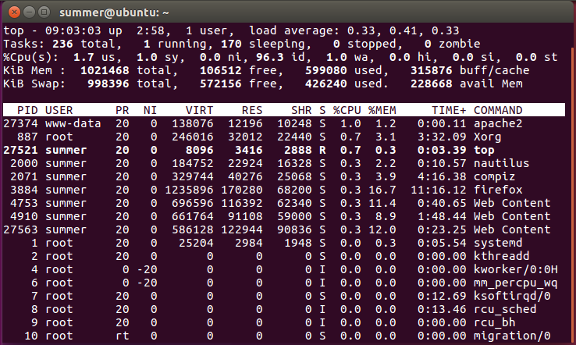

1. 配置Jmeter

WorkBench项配置如下

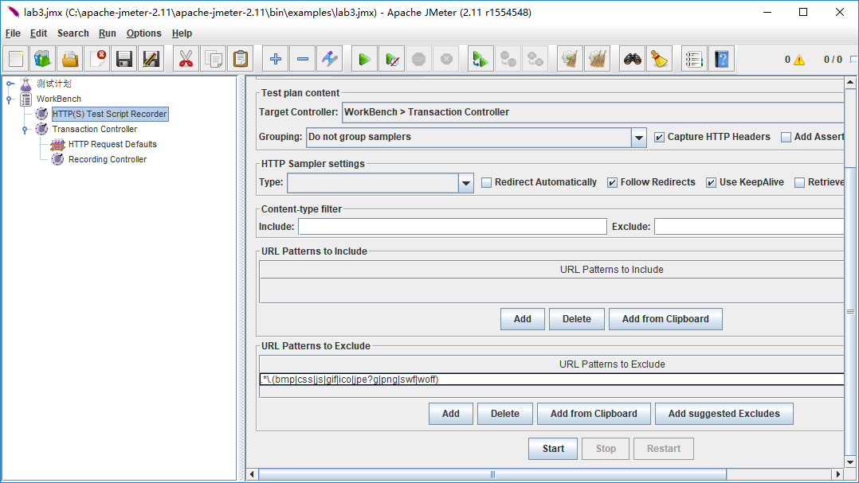

在上图选择start,然后打开火狐浏览器配置代理服务器

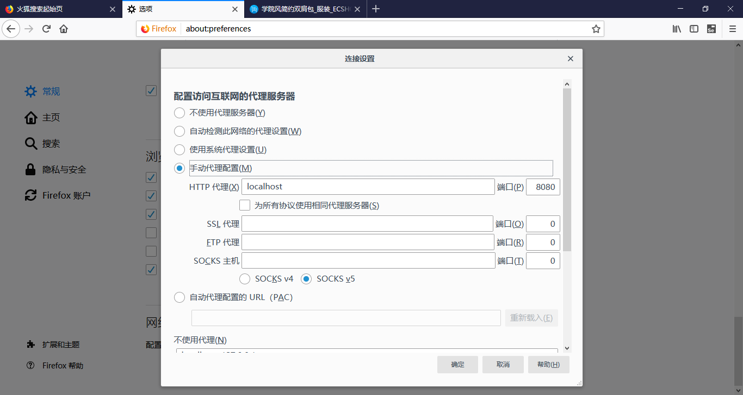

在火狐浏览器中访问http://192.168.178.131/ECShop/ecshop，并点击首页、服装、任意点击一个商品。关闭HTTP(s) Test Script Recorder，并关闭火狐的代理服务器。然后删除workbench->transaction controller中访问的相关标签，只留下根目录，category.php , goods.php ，并把其复制到test ecshop中。

配置其他项，最终Testplan的展开截图如下：

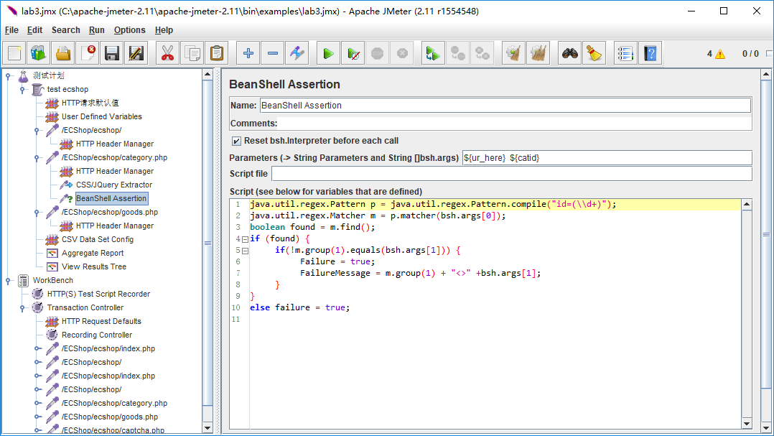

Beanshell的代码为

java.util.regex.Pattern p = java.util.regex.Pattern.compile("id=(\\d+)");

java.util.regex.Matcher m = p.matcher(bsh.args[0]);

boolean found = m.find();

if (found) {

if(!m.group(1).equals(bsh.args[1])) {

Failure = true;

FailureMessage = m.group(1) + "<>" +bsh.args[1];

}

}

else failure = true;

1. 进行Jmeter测试
2. 5*10压力测试

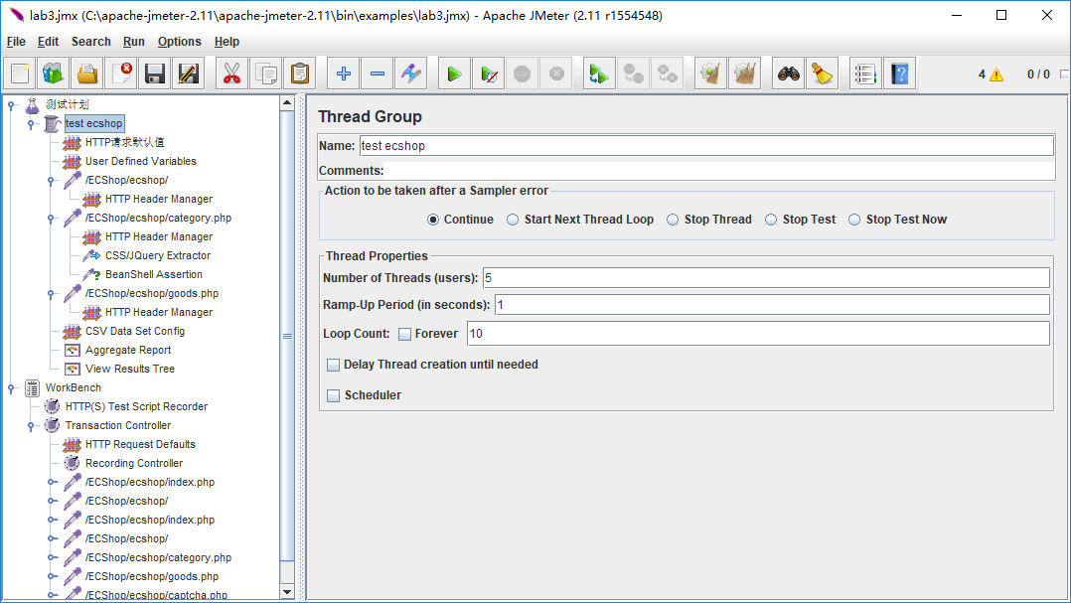

Aggregate Report Result如下

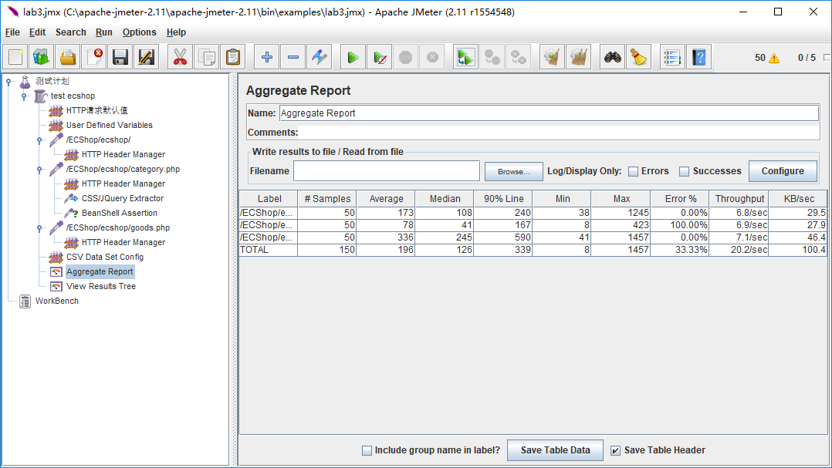

查看服务器性能

1. top监控，可见大部分user不再是系统的当前用户“summer”，而是“www-data”。

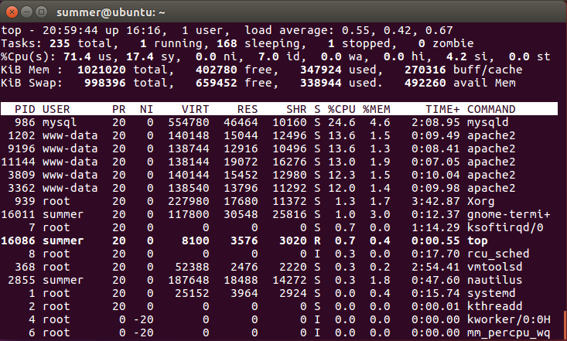

1. CPU，可见空闲CPU百分比明显偏低，压力测试已占用绝大多数得CPU资源

（%user 表示CPU的利用率；

%nice 表示CPU在用户层优先级的百分比，0表示正常；

%system 表示当系统运行时，在用户应用层上所占用的CPU百分比；

%iowait 表示请求硬盘I/0数据流出时，所占用CPU的百分比；

%idle 表示空闲CPU百分比，值越大系统负载越低；）

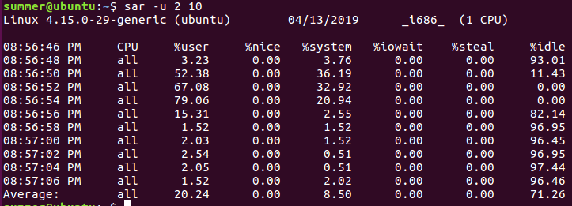

1. Memory，相比于平常时候的值，kbmemused, memused%和kbdirty的值显著偏大，显然是内存得使用率比平常要高而且存在着页面交换。

（kbmemfree 空闲内存大小；

kbmemused 使用内存大小；

kbcached 缓存内存大小；

kbbuffers:内核中作为缓存区使用的物理内存容量 ；

kbcached:内核中作为缓存使用的物理内存容量；

kbswpfree:交换区的空闲容量；

kbswpused:使用中的交换区容量；）

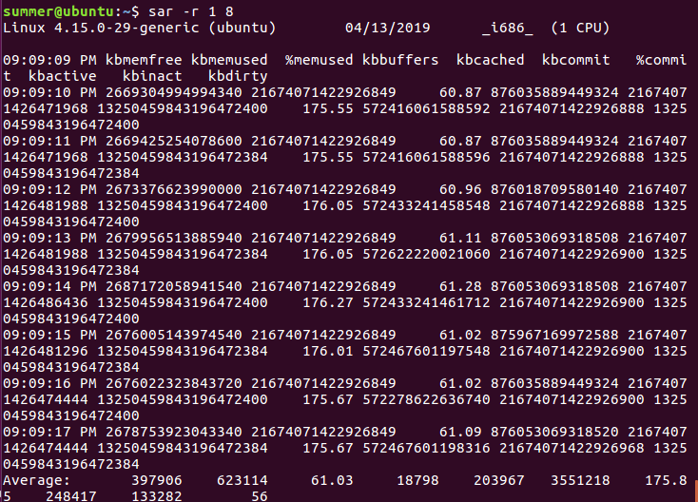

1. I/O，可见每秒请求写得次数比一般时候要高，猜测是mysql得写入数据。

（bread/s： 每秒从硬盘读入系统缓冲区buffer的物理块数。

lread/s： 平均每秒从系统buffer读出的逻辑块数。

%rcache： 在buffer cache中进行逻辑读的百分比。

bwrit/s： 平均每秒从系统buffer向磁盘所写的物理块数。

lwrit/s： 平均每秒写到系统buffer逻辑块数。

%wcache： 在buffer cache中进行逻辑读的百分比。

pread/s： 平均每秒请求物理读的次数。

pwrit/s： 平均每秒请求物理写的次数。）

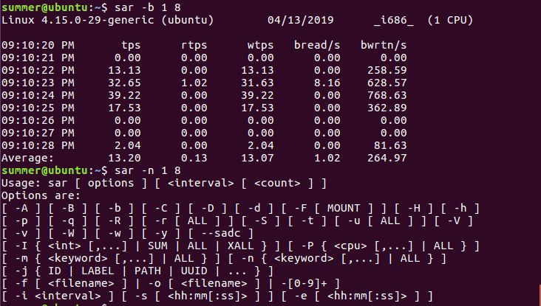

1. Network，可见每秒收到得包数量显著增加，网络吞吐量大。

（IFACE：设备名；

rxpck/s:每秒收到的包；

rxbyt/s：每秒收到的所有包的体积；

txbyt/s：每秒传输的所有包的体积；

rxcmp/s：每秒收到数据切割压缩的包总数；

txcmp/s :每秒传输的数据切割压缩的包的总数；

rxmcst/s: 每秒收到的多点传送的包；）

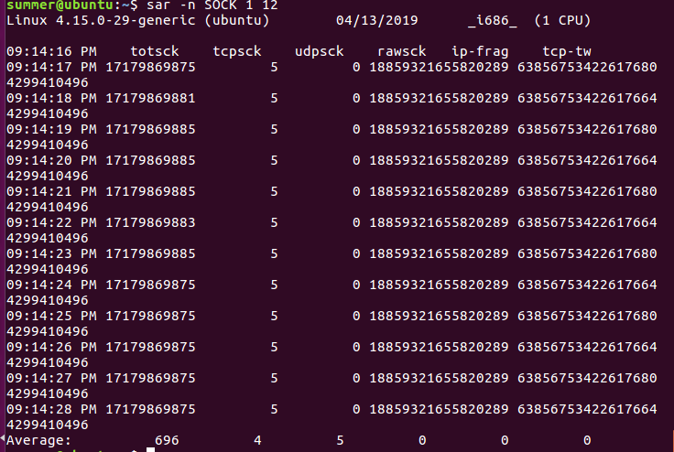

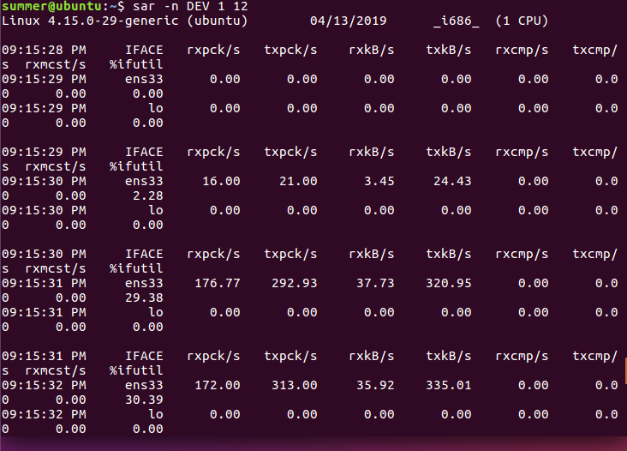

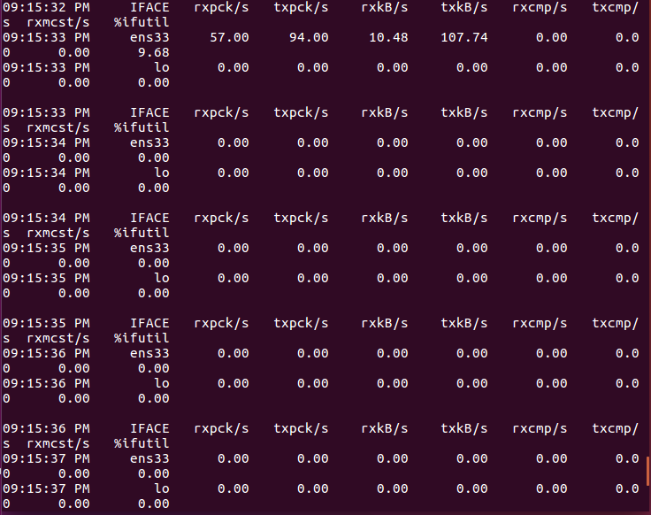

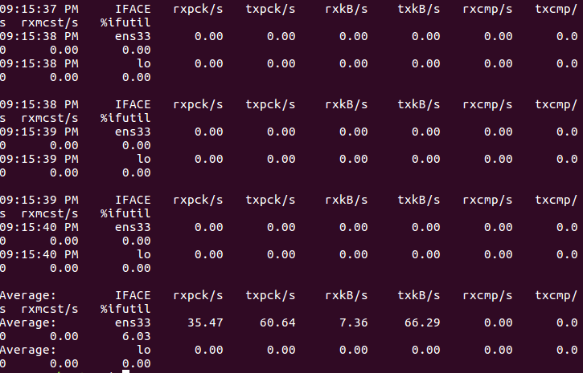

1. 5*20压力测试

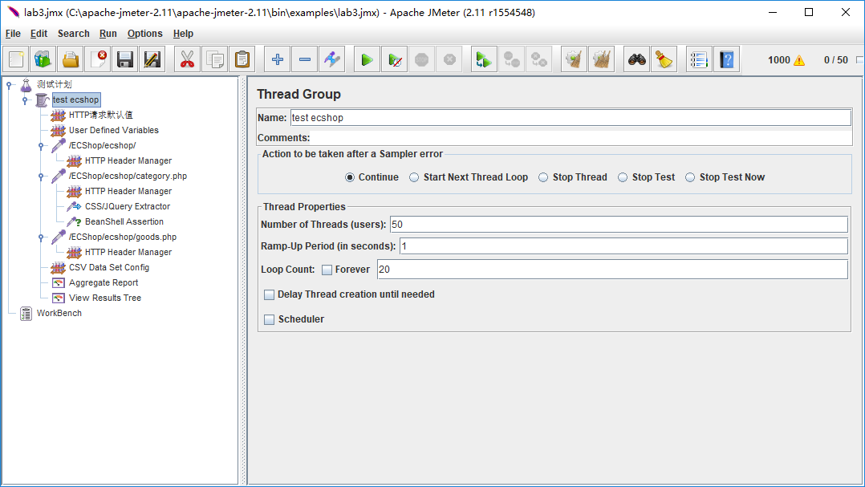

Aggregate Report Result如下

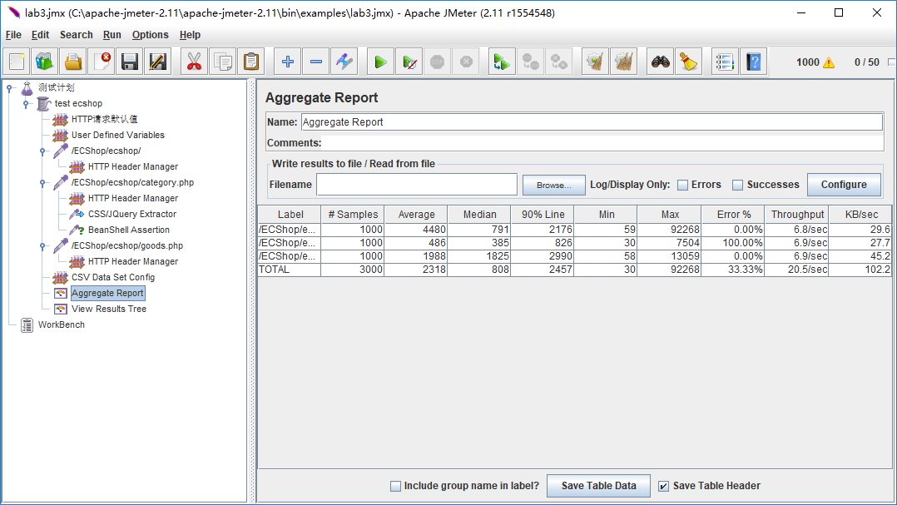

查看服务器性能，可以发现性能变化类似于5*10测试，但所有的变化都要更明显、更强烈。这说明ECShop系统和数据库存在瓶颈现象，在压力过大的情况下可能会崩溃。

1. top监控

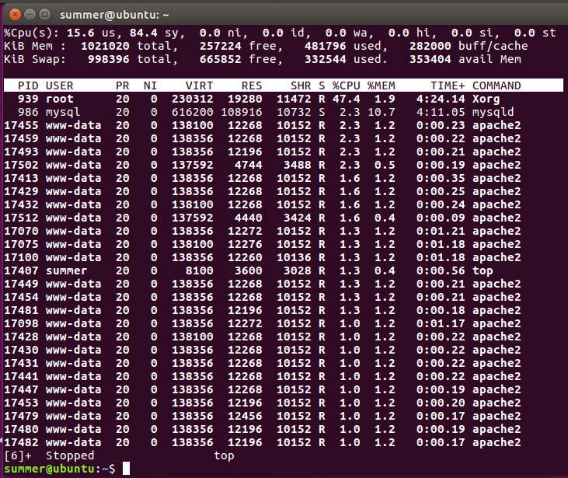

1. CPU

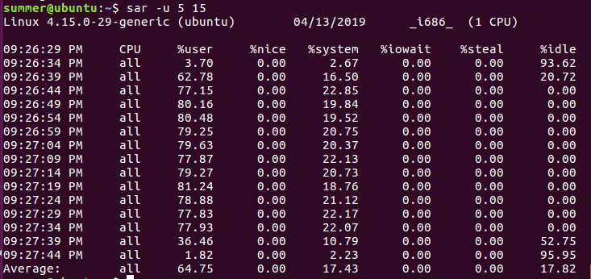

1. Memory

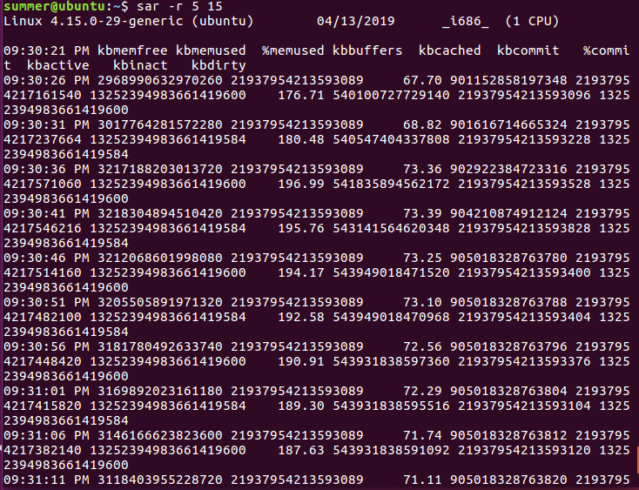

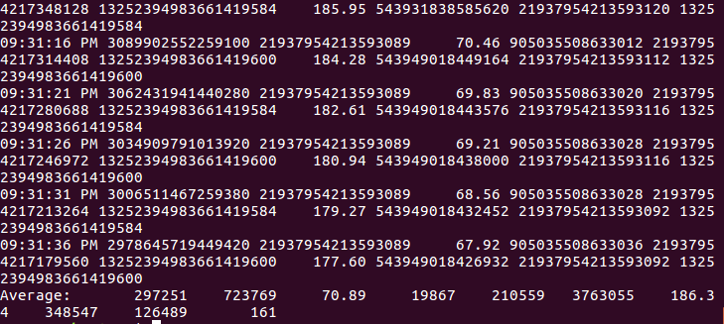

1. I/O

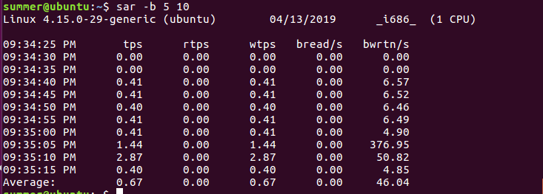

1. Network

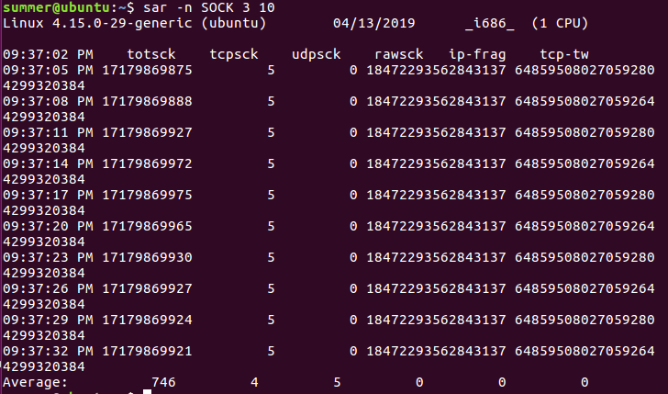

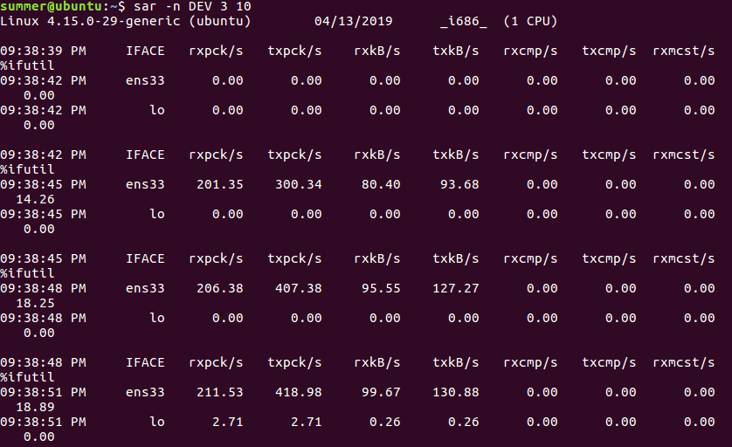

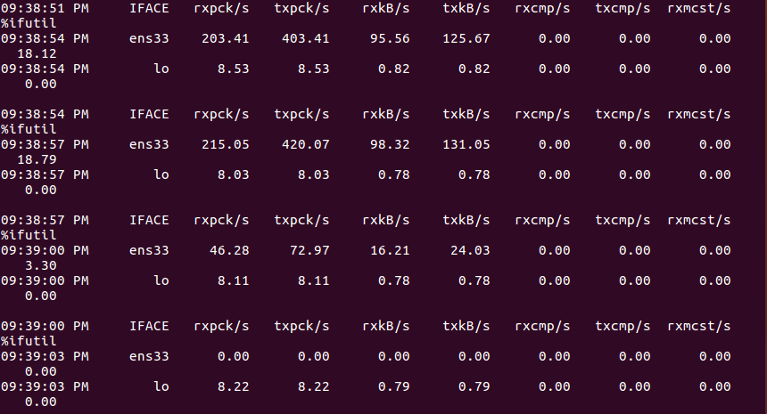

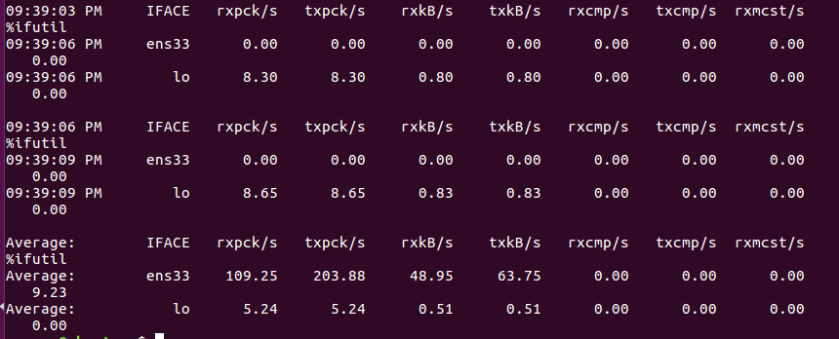

1. 调试分析
2. 安装sysstat后，执行sar命令报错“没有那个文件或目录”。错误原因是默认安装后，sysstat采集信息是关闭的，需要打开。首先打开文件

$ vi /etc/default/sysstat

然后将ENABLED="false"改为ENABLED="true"，再重启sysstat

$ systemctl restart sysstat

1. 在安装MYSQL的过程中，应该直接在虚拟机终端进行安装.如果在Putty端进行安装，Putty无法显示图形界面，安装过程中提示设置root用户对数据库的密码的图形界面就会显示为乱码，进而忽略密码的设置。最终会导致安装Ecshop的第三步报错无法通过。

如果打开mysql的user表，对root用户的密码authentication_string修改，却提示没有authentication_string字段，但查看表结构又显示有该字段。推测就是与忽略密码的设置有关。

最终只能重新搭建一个虚拟机，再配置环境。

1. 测试http://localhost/phpmyadmin/时报错

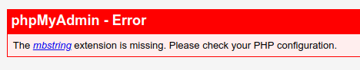

首先安装mbstring

$sudo apt-install php5.6-mbstring

然后

$sudo gedit /etc/php/5.6/apache2/php.ini

将extension=php_mbstring.dll前的;去掉。

1. 在ecshop的第三步安装过程中，会报错“写入ecmobile文件出错”，按照报错路径修改文件夹的权限之后，又添加了配置文件“config.php”,仍然会报错。后来发现安装时会自动新建配置文件“config.php”，不需要手动添加。
2. 总结

通过在Jmeter测试期间对服务器性能进行监控，可以发现一个网站的负载性能深深地影响了该网站的可行性。比如在50*20压力测试的时候，大部分的系统资源都被Ecshop所占用，如果压力继续增大，系统很可能面临崩溃状态。因此压力测试在网站测试中是不可或缺的。

（本次实验所有文件的GitHub网址为<https://github.com/XiaZiXia/lab3>）